学员实名认证操作流程

第一章：小程序的添加和关注

方式一：微信搜索【福州市老年大学】小程序；
在微信主页面下拉，进入小程序页面，点击右上角搜索按钮，搜索“福州市老年大学”小程序，在出现的页面点击进入福州市老年大学小程序。
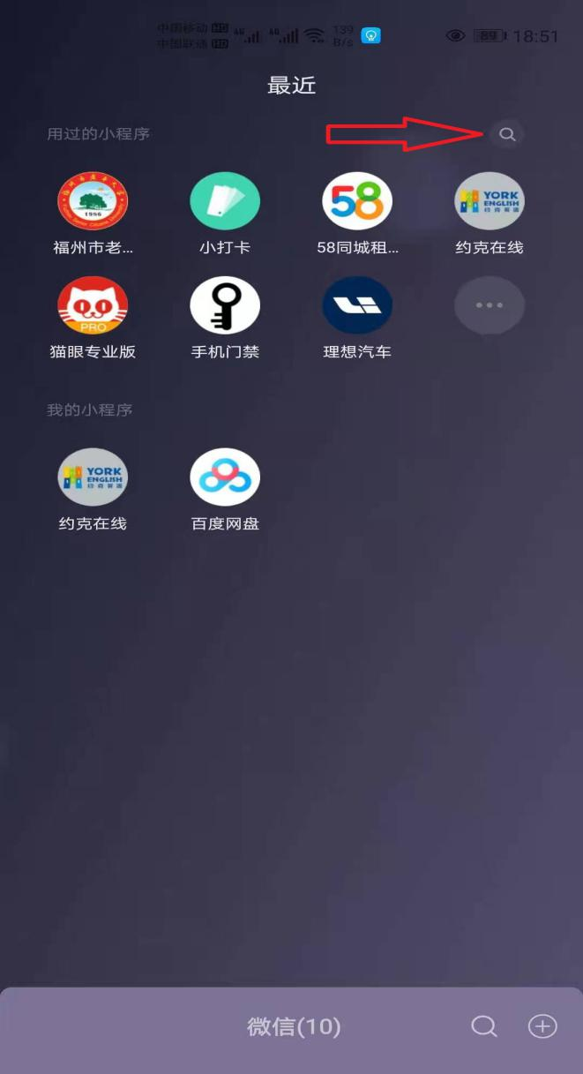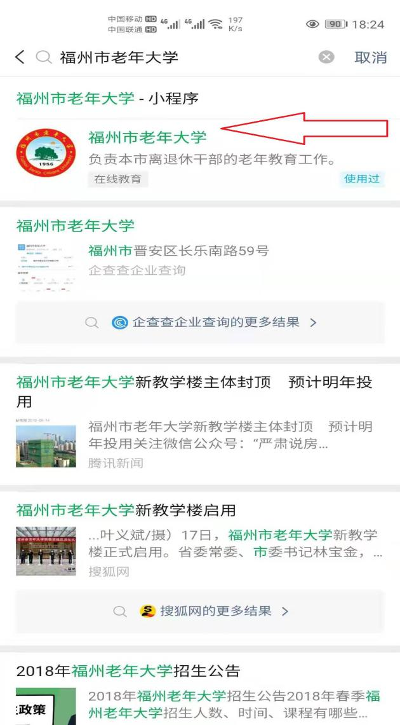
方式二：打开微信扫一扫，扫描以下小程序二维码进入福州市老年大学微信小程序或长按小程序图片识别二维码进入；
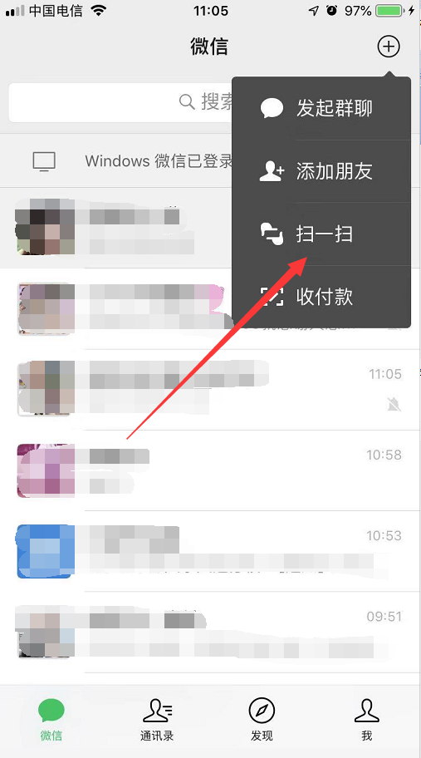
进入小程序后，点击页面右上角的功能键，可将小程序添加到桌面（苹果手机无此功能）或者将小程序添加到“我的小程序”；
添加至我的小程序后可在微信主页面下拉查看：手指在微信主页面往下滑，点击小程序图标即可进入小程序。
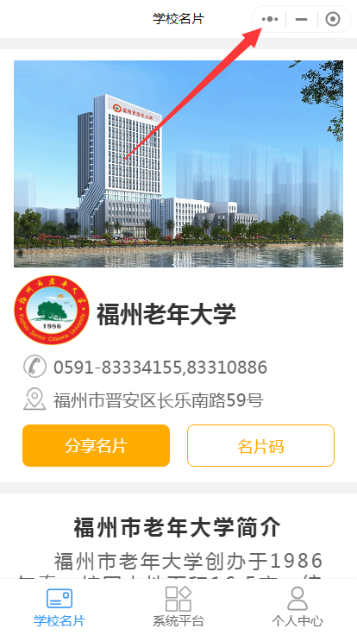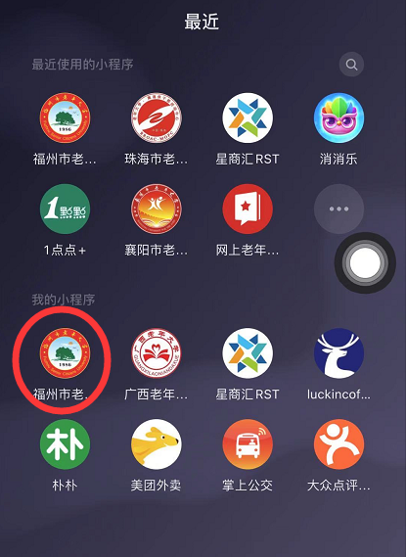
学员和老师首次进入小程序，需对位置权限进行授权，否则无法进行定位考勤。
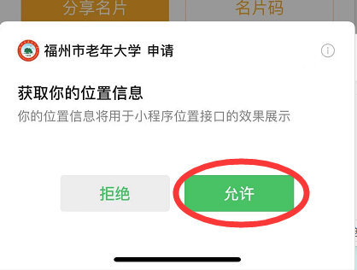

第二章：个人中心
页面如下图所示：
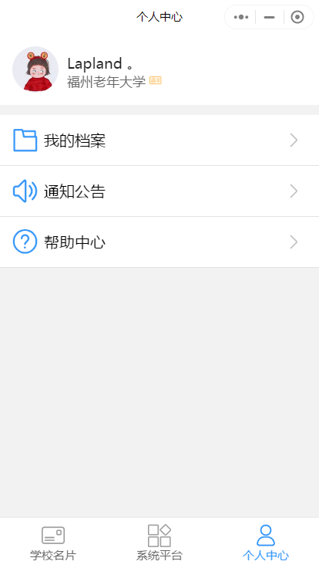

学员的登录和解绑
学员首次进入小程序，点击【个人中心】弹出确认身份弹窗，选择【学员登录】，进入学员登录界面。

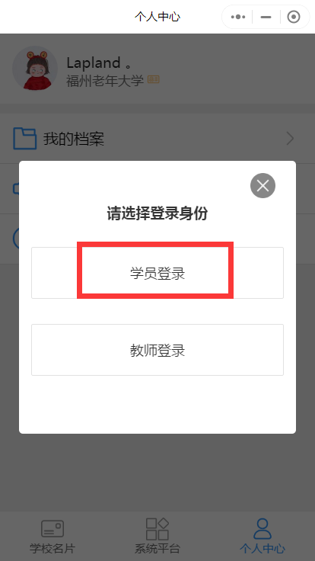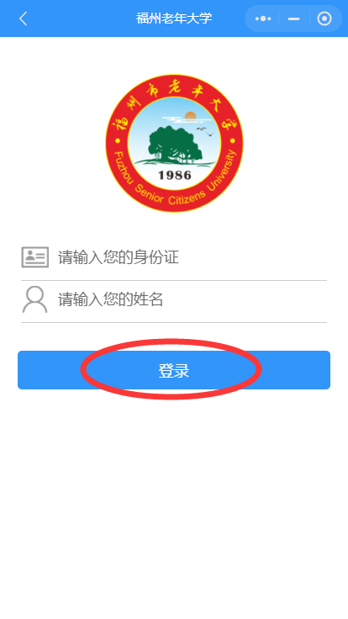
在登录窗口中输入学员的姓名和身份证号后点击【登录】按钮；
页面跳转至学员档案，学员在此页面进行信息的核对和完善，填写完毕后点击【提交】按钮，保存成功后若学员退出小程序，再次进入无需再次绑定；
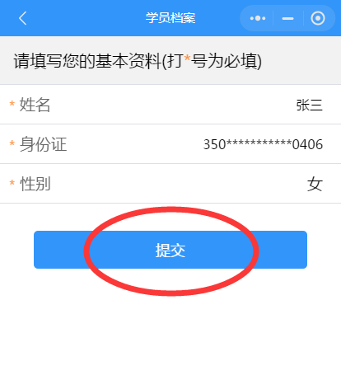
若学员该微信需解绑以前绑定的身份证号，可点击【个人中心】页面中的【我的档案】—【解除绑定】，解除后重新绑定即可。
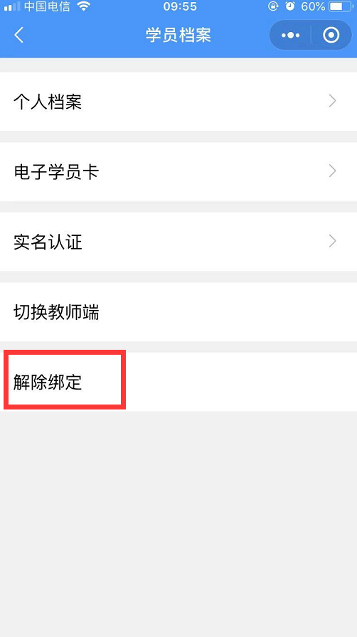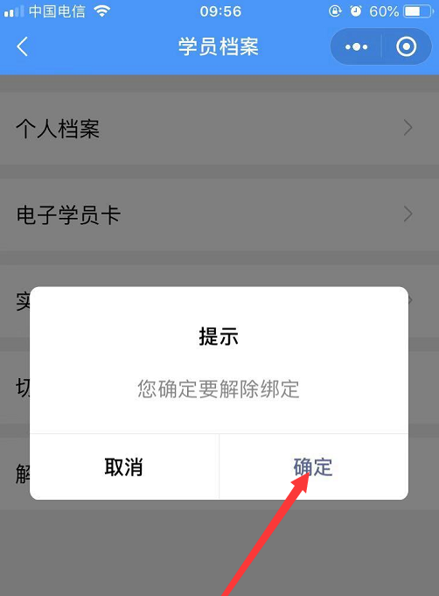

第三章：实名认证
第一步：进入“福州市老年大学”小程序，点击【系统平台】—【实名认证】；
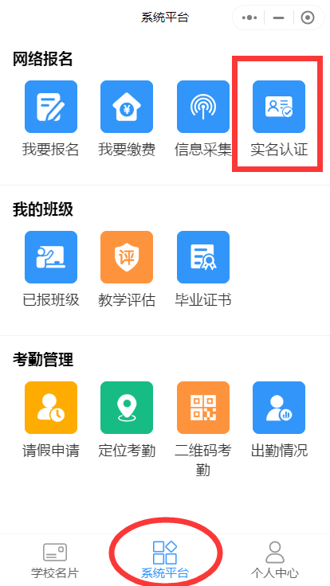
第二步：点击头像框和身份证头像框上传图片，可以选择拍照或上传手机本地图片，身份证头像面上传后，系统将自动识别您的姓名和身份证号码，识别成功后点击【保存】；
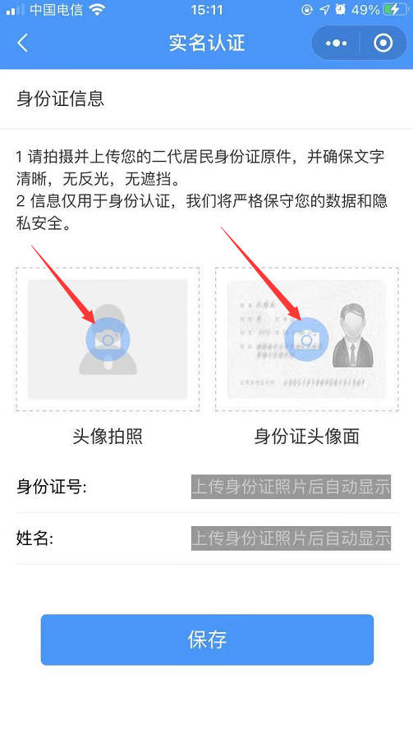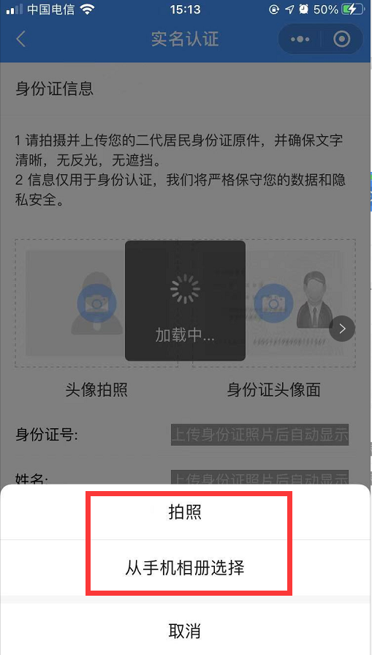
若提示“身份证姓名输入有误”或“实名制身份证号与登陆身份证账号不一致”等，请核对您登录的个人档案的姓名与身份证号码是否与身份证信息不一致；
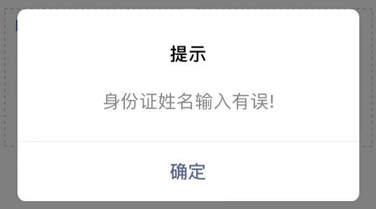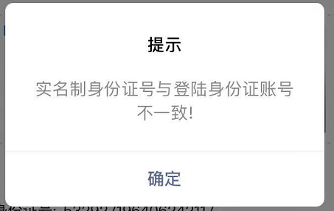
若认证结果提示“认证失败”，可根据失败原因点击【重新认证】按钮再次提交认证，点击【查看详情】可查看您当前的认证资料；
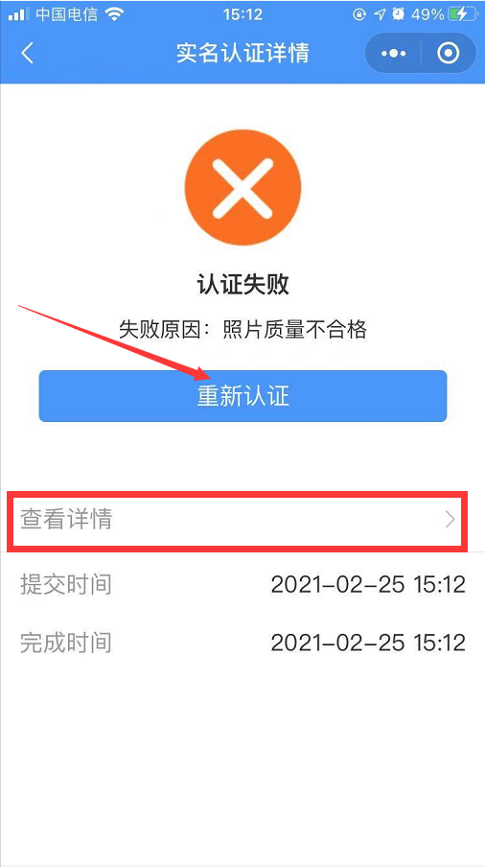
若提示“认证成功”，则表明您的实名认证已通过审核。
